Záznamový list bouřky
Amatérská meteorologická stanice Velké Svatoňovice
http://www.meteosvatonovice.unas.cz/
Záznamový list pro bouřky pozorované ve Velkých Svatoňovicích, případně na jiných místech v ČR. Zaznamenány naměřené údaje, připojeny radarové snímky a snímky detekce blesků CELDN. Rozšířený rozsah zjišťovaných údajů.
Pozorovatel | Tomáš Prouza
Místo | Velké Svatoňovice |  |  |  | Okres | Trutnov
Datum | 21. června 2007 |  |  |  | Čas | 17:20 - 19:40 SELČ
Pořadí ve dni | 5. |  |  |  | Trvání | 02:20 hod
Směr postupu | JZ – SV |  |  |  | Směr od stanoviště | přechod
Vítr - směr výchozí | Z |  |  |  | Vítr - směr při změně | SV (bezvětří)
Vítr - rychlost v °B | 8°B |  |  |  | Vítr - rychlost v m/s | 20 m/s
Srážky - intenzita | extrémně silné |  |  |  | Srážky - úhrn v mm | 39,0 mm
Srážky - typ | déšť |  |  |  | Kroupy - rozměry | -
Hromy - četnost | vysoká |  |  |  | Hromy - intenzita | střední
Blesky - CC | ANO | Barva | bílá |  | Typ | blýskavice, čárové
Blesky - CG | ANO | Barva | bílá |  | Typ | blýskavice, čárové
Prošla bouřka nad stanovištěm? |  | ANO |  |  | Nejbližší úder blesku | 1 km
Celková intenzita bouřky |  | st. 1 dle D. Rývy |  |  | Typ bouřky | jádro na squall line

Jiné údaje
Poznámky k pozorování, pozorované zvláštnosti bouřkového oblaku (tuba, arcus apod.), popis vývoje bouře, zajímavé doprovodné jevy, snímky z radaru a detekce blesků.
Bouřkové jádro na squall line přibližující se od Z. V 17:20 SELČ se jádro začalo projevovat hřměním. V 18:05 zesílil Z vítr a objevily se 1. blesky. Na JV začal být patrný húlavový límec, vařící se oblačnost nad Kvíčalou. V 18:10 začalo pršet, v 18:13 udeřilo čelo bouřky – Z vítr o rychlosti přes 20 m/s lámající větve topolů. Zároveň extrémně silné srážky, za 20 minut spadlo 37 mm. Zatékalo střechou, voda natekla kanalizací zpět do sklepa, zaplavila celou silnici a vyplavila zahradu. Olámané větve ležely na silnici. Potok zvýšil hladinu o více než metr, u Sedláčků došlo k jeho vybřežení. Po celou dobu intenzivní blesky CC i CG všech typů. Po 18:30 rychlé slábnutí srážek, ale pokračující déšť. V 19:23 úder blesku pod 1 km. Stále náhodné údery blesků ve všech směrech. Bouřka přestala být aktivní po 19:40, srážky však pokračovaly dále.

Radarový snímek 21. června 2007 18:30 SELČ
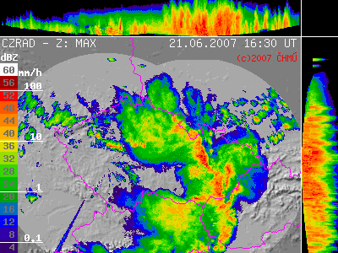
Detekce blesků 21. června 2007 18:30 SELČ
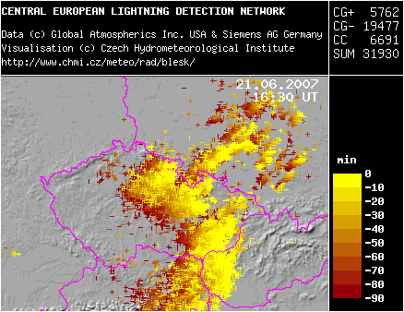

Detekce blesků 21. června 2007 19:00 SELČ
